Карта заказа шкафа информационной безопасности
ШНЭ 2085.00Х
(редакция 05.2024)

Объект
Объект | (организация, ведомственная принадлежность)

Отметьте знаком и требуемые позиции, или впишите соответствующие параметры.
Обращаем внимание, что при отсутствии выбора одних или нескольких позиций в карте заказа, для запуска в производство будут выбраны типовые параметры их значений.

Заказываемый шкаф: |  | Шкаф информационной безопасности телекоммуникационный  ШНЭ 2085.001
Заказываемый шкаф: |  | Шкаф информационной безопасности серверный  ШНЭ 2085.002
Количество шкафов:

- Оперативное обозначение на двери (козырьке) шкафа
Позиция установки  (по плану размещения) | Диспетчерское наименование | Код KKS*
* - универсальная система классификации и кодирования оборудования

- Конструктивные требования
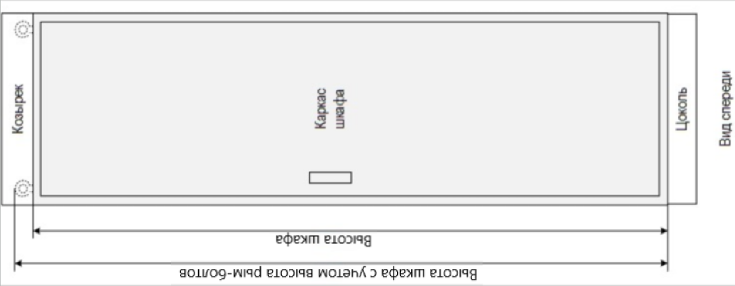 | Козырек* |  |  | нет (типовое исполнение)
 |  |  |  | 100 мм |  | 200 мм
 | Габаритные размеры  каркаса шкафа**  (ШхГхВ), мм |  |  | 800 х 1000 х 2000 (типовое исполнение)
 |  |  |  | 808 х 1000 х 2000
 |  |  |  | Другое
 | Передняя дверь шкафа |  |  | Стеклянная (типовое исполнение)
 |  |  |  | Другое
 | Задняя дверь шкафа |  |  | Металлическая сдвоенная (типовое исполнение)
 |  |  |  | Другое
 | Климат-контроль*** |  |  | Система вентиляции: дверная  (типовое исполнение)
 |  |  |  | Система вентиляции: потолочная
 | Цоколь |  |  | 200 мм (типовое исполнение)
 | Цоколь |  |  | 100 мм
 | Подвод кабеля |  |  | Снизу шкафа через ступенчатые кабельные вводы (типовое исполнение)
 | Подвод кабеля |  |  | Сверху шкафа через потолочную панель
 | Подвод кабеля |  |  | Другое
Характеристики шкафа для типового исполнения:
- конструктив ШМЭ (производства НПП «ЭКРА»);
- для шкафа шириной 800 (808) мм дверь задняя распашная, для шкафа шириной 600 (608) мм – одинарная;
- климатическое исполнение УХЛ4;
- цвет шкафа и козырька RAL 7035, цвет цоколя RAL 7022.
* - для шкафов с двусторонним обслуживанием козырёк устанавливается спереди и сзади, а для одностороннего – только спереди
** - высота и глубина шкафа дана без учета рым-болтов (55 мм) и ручек (60 мм)

- Выбор комплектации шкафа:
Наименование |  |  | Другая информация | Кол-во, шт
Сервер информационной безопасности  технические характеристики (не ниже): |  |  |  | 
- процессор Xeon8C 2.1GHz(11MB)
- ОЗУ: 1 модуль 16Gb
- ЗУ: 4 жестких диска по 4TB
- контроллер RAID 0/1/10/5/50/6/60
- двухпортовый сетевой адаптер
- резервирование блока питания
Программное обеспечение сервера информационной безопасности
- операционная система:
- антивирусное ПО
- ПО централизованного управления антивирусной защитой
- ПО резервного копирования и восстановления данных
- ПО централизованного управления системой резервного копирования и восстановления данных
- дополнительное ПО
Система обнаружения вторжений
- программно-аппаратный комплекс
- сертификат на активацию базовой лицензии
- сертификат на сервис технической поддержки на год(а)
Сервер Системы обнаружения вторжений
технические характеристики (не ниже):
- процессор Intel® Core™ i7 или аналог
- ОЗУ: 1 модуль 32 ГБ
- ЗУ: не менее 1 ТБ (рекомендуется SSD-диск)
- контроллер RAID 0/1/10/5/50/6/60
- не менее 4-х сетевых адаптеров
- резервирование блока питания
Программное обеспечение системы обнаружения вторжений
- операционная система Astra Linux Special Edition
- антивирусное ПО
- сертификат на активацию базовой лицензии антивирусного ПО
- сертификат на сервис технической поддержки на год(а) для антивирусного ПО
- ПО резервного копирования и восстановления данных
- сертификат на активацию базовой лицензии системы резервного копирования
- сертификат на сервис технической поддержки на года для системы резервного копирования
- дополнительное ПО
Криптошлюз/межсетевой экран
- сертификат на право использования
- сертификат на сервис технической поддержки на год(а)
Коммутатор *
- порты
- порты
- порты
KVM-консоль (ЖК-дисплей 17”, клавиатура, тачпад)
Кросс оптический
Патч-панель на RJ-45 24 порта
ПДС диагностики (16 дискретных входа)
- интерфейсы
- напряжение питания дискретных входов
- стандарт передачи данных
* - максимальное типовое количество портов 28.

- Основные технические характеристики питания шкафа
Организация гарантированного питания:
Источник бесперебойного питания
Номинальная выходная мощность,
Продолжительность работы в автономном режиме, час

Входные параметры шкафа:
Основное питание шкафа
Напряжение питания |  | 220 VDC | АВР
Напряжение питания |  | 220 VAC | АВР
Количество вводов питания
Тип автоматического выключателя *
Тип автоматического выключателя * |  | Другое
Производитель автоматического выключателя | Подбирается заводом-изготовителем
Сечение провода кабеля питания | мм²
Резервное питание шкафа
Напряжение питания |  | 220 VDC | АВР
Напряжение питания |  | 220 VAC | АВР
Напряжение питания |  | нет | АВР
Количество вводов питания
Тип автоматического выключателя *
Тип автоматического выключателя * |  | Другое
Производитель автоматического выключателя | Подбирается заводом-изготовителем
Сечение провода кабеля питания | мм²
Питание цепей освещения и вентиляции шкафа
Отдельный ввод для питания цепей освещения и вентиляции шкафа |  | да (220 VAC)
 |  | нет
Тип автоматического выключателя |  | 10 A, хар.К (типовое исполнение)
Тип автоматического выключателя |  | Другое
Фирма автоматического выключателя | Подбирается заводом-изготовителем
Сечение провода кабеля питания | от 0,5 до 6 мм²

- Дополнительное оборудование:
 | Наименование | Другая информация | Кол-во, шт
 | Переносной жесткий диск на 1TB
 | Другое:

- Комплектация ЗИП*
 | Наименование | Кол-во, шт
 | Жесткий диск 1 TB
 | Жесткий диск 4 TB
 | Блок питания сервера
 | Криптошлюз/межсетевой экран
 | Коммутатор
 | Другое:
 | Отсутствует | -
* - один комплект на поставку

- Дополнительные требования

- Предприятие-изготовитель: | ООО НПП “ЭКРА”, 428003, г. Чебоксары, проспект  И. Яковлева, 3.

- Заказчик: | Предприятие
 | Руководитель
 |  | (Ф.И.О.) |  | (Подпись)

Контактные данные лица, заполнившего карту заказа
Место работы (организация)
ФИО
Контактный телефон
e-mail

